

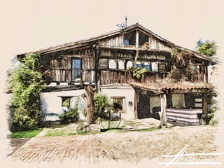

***BASERRI DASTAKETA***

*Kalabaza-krema otarrainxka eta haien oskol murriztuekin*

*Olagarro-takoa txingarretin erre, azalore-kremaren, brokoli aparraren,*

*iperrauts-olioaren eta urdaiazpikhautsaren gainean*

*Onddoen risottoa eta gari-zainzuriak plantxan*

*Bakailaoa plntxan alberjiniazko ozpin-olioarn, tomate lehorren eta*

*berakatz-eta azafrai-maiponesaren gainean*

*Eztiz egindako azpizuna intxaur-saltsarekin eta plantxan egindako ahuntz-gaztarekin*

*Sagarrezko tatin arrozesne-kremaren gainean eta mango-izozkia*

*65,00 € BEZ BARNE*

(Menu hau mahai osora zerbitzatuko da; edaria ez dago barne)

***BASERRI DASTAKETA (TRADIZIONALA****)*

*Kantauriko antxoak gatzatuak piper gorri erre eta oliba-olioarekin*

*Bakailao-tortilla piper berdez lagunduta*

*Bi zaporedun kroketak (txipiroia eta urdaiazpikoa)*

*Txingarretan erretako txuletoia piper gorri erre eta patata frijituekin*

*(2 pertsonako 900gr gutxi gorabehera)*

*0*

*Legatza saltsa berdean*

*Goxua banilla-izozkiz lagunduta*

*55,00 € BEZ BARNE*

(Menu hau mahai osora zerbitzatuko da; edaria ez dago barne)

***35 aniversario***

***Urteurrena 1988-2023***

 